

**Diagrama de caso de uso extendido**

**Programa: Análisis y desarrollo en sistemas de información**

**Ficha: 2049891**

**Aprendices:**

**Lady Tatiana Chitivo Caicedo**

**Andrés Felipe Sáenz Salazar**

**Andrés Esteban Sossa Rodríguez**

**Yesid Steven Valencia Rodríguez**

**Instructor:**

**Miguel Ángel López Cacho**

**12 de Junio de 2020 Bogotá, Colombia**

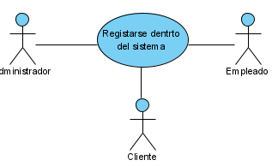

|  |  |
| --- | --- |
| Nombre | Registro de usuarios dentro del sistema. |
| Autor | Lady Tatiana Chitivo Caicedo |
| Fecha | 12 de Junio de 2020 |
| **Descripción**  Los usuarios deberá n registrarse en el sistema para tener acceso al mismo. | |
|
|
| **Actores: Usuarios del sistema.** | |
|
|
| **Precondiciones**:  Los usuarios deberán registrarse con sus datos personales dentro del sistema y seleccionar su rol. | |
|
|
| **Flujo Normal:**  **1.** El usuario deberá ingresar sus datos personales al sistema  **2.** El sistema guardará los datos del usuario.  **3.** El sistema le notificará al usuario la creación de su cuenta en el sistema de inventario. | |
|
|
| **Flujo alternativo:**  **A.** Si los datos ingresados no cumplen los parámetros establecidos no se podrá registrar en el sistema.  **B.** El sistema arrojará una ventana emergente notificando que el registro no se hizo satisfactoriamente. | |
|
|
| **Pos condiciones:** El usuario quedará registrado en el sistema. | |
|
|

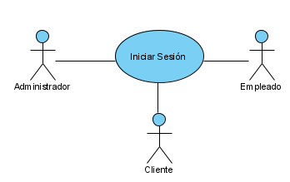

|  |  |
| --- | --- |
| Nombre | Autenticación usuario del sistema. |
| Autor | Andrés Felipe Sáenz Salazar |
| Fecha | 12 de Junio de 2020 |
| **Descripción**: El comportamiento del sistema debe validar el usuario que ingresa al aplicativo. | |
|
|
| **Actores: Usuario del sistema.** | |
|
|
| **Precondiciones**:  El usuario deberá estar registrado en el sistema para que al ingresar su N° identificación y contraseña puedan ser validados por el mismo y así poder ingresar. | |
|
|
| **Flujo Normal:**  **1.** El usuario ingresara al sistema utilizando su N° identificación y contraseña.  2. El sistema validará el N° identificación y la contraseña.  3. Si los datos son correctos el usuario podrá ingresar al sistema de inventario. | |
|
|
| **Flujo alternativo:**  **A.** Si la información de N° identificación o contraseña son incorrectos. Saldrá una ventana emergente avisando que sus datos son inválidos. | |
|
|
| **Pos condiciones:** El usuario podrá entrar satisfactoriamente a su sistema. | |
|
|

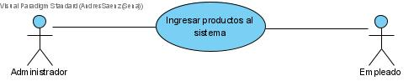

|  |  |
| --- | --- |
| Nombre | Ingreso de productos al inventario |
| Autor | Andrés Esteban Sossa Rodríguez |
| Fecha | 12 de Junio de 2020 |
| **Descripción**:  El usuario podrá realizar el almacenamiento de productos dentro del sistema. | |
|
|
| **Actores: Usuarios del sistema**. | |
|
|
| **Precondiciones**:  El usuario deberá recibir sus productos para registrarlos en el sistema. | |
|
|
| **Flujo Normal:**  **1.** El usuario deberá entrar al módulo registrar productos.  **2.** El usuario deberá ingresar los respectivos datos sobre los productos para continuar con el almacenado de los mismos.  **3.** El sistema guardará los datos de los productos registrados.  4. El sistema notificará con una ventana emergente que se han registrado los productos satisfactoriamente. | |
|
|
| **Flujo alternativo:**  **A.** Si hay dos Id iguales el sistema informará al usuario la existencia del producto.  **B.** Si el registro del producto no cumple con los parámetros establecidos, no se permitirá el registro. | |
|
|
| **Pos condiciones:** El registro del producto se ha realizado correctamente. | |
|
|

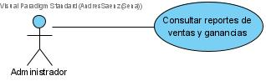

|  |  |
| --- | --- |
| Nombre | Reporte mensual de ventas. |
| Autor | Yesid Steven Valencia Rodríguez |
| Fecha | 12 de Junio de 2020 |
| **Descripción**: El sistema permitirá generar un balance de ventas por periodo (cada mes). | |
|
|
| **Actores: Usuario administrador.** | |
|
|
| **Precondiciones**:  El sistema deberá contener la información de las ventas que se han generado por periodo (cada mes). | |
|
|
| **Flujo Normal:**  **1.** El usuario administrador deberá ingresar al módulo ventas por periodo.  **2.** El usuario administrador deberá ingresar el mes y el año del reporte a consultar.  **3.** El sistema le notificará al usuario administrador las ventas y ganancias del mes y año escogido. | |
|
|
| **Flujo alternativo:**  **A.** Si el usuario administrador quiere mirar meses de los cuales no se ha hecho un balance. El sistema le indicará la acción como un error.  **B.** Si el usuario administrador consulta balances de años anteriores (más de dos) el sistema le notifica la inasistencia de los resultados. | |
|
|
| **Pos condiciones:** El usuario consulta su balance correctamente. | |
|
|

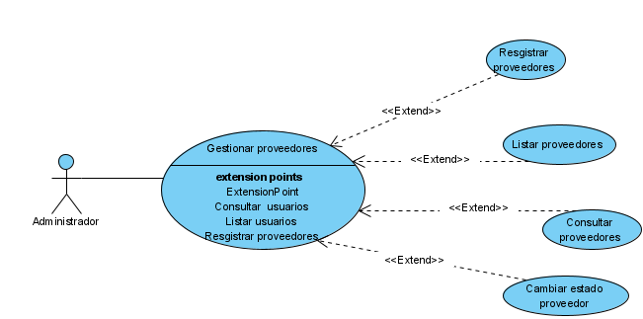

|  |  |
| --- | --- |
| Nombre | Administrar proveedores del sistema. |
| Autor | Andrés Felipe Sáenz Salazar |
| Fecha | 12 de Junio de 2020 |
| **Descripción**:  El sistema dará la posibilidad al usuario administrador de gestionar y administrar. | |
|
|
| **Actores: Usuario administrador.** | |
|
|
| **Precondiciones**:  El sistema permitirá al usuario administrador gestionar y administrar a todos los proveedores dentro del sistema. | |
|
|
| **Flujo Normal:**  **1.** El usuario administrador tendrá que acceder al módulo gestionar proveedores.  **2.** El usuario administrador deberá ingresar el Id del proveedor que quiere consultar o gestionar.  **3.** El sistema le notificará al usuario administrador la existencia del Id consultado.  **4.** El usuario administrador seleccionará cualquiera de las opciones que el sistema le ofrezca, para poder así gestionar los proveedores del sistema. | |
|
|
| **Flujo alternativo:**  **A.** Si el proveedor que va a consultar y gestionar no se encuentra registrado dentro del sistema , el mismo le notificará la inexistencia de este proveedor con una ventana emergente. | |
|
|
| **Pos condiciones:** El proveedor se encuentra y se gestiona satisfactoriamente. | |
|
|

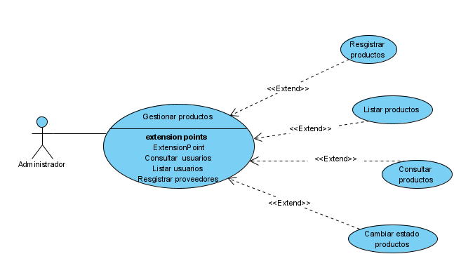

|  |  |
| --- | --- |
| Nombre | Administrar productos del sistema. |
| Autor | Andrés Esteban Sossa Rodríguez |
| Fecha | 12 de Junio de 2020 |
| **Descripción**:  El sistema dará la posibilidad al usuario administrador de gestionar y administrar. | |
|
|
| **Actores: Usuario administrador.** | |
|
|
| **Precondiciones**:  El sistema permitirá al usuario administrador gestionar y administrar todos los productos dentro del sistema. | |
|
|
| **Flujo Normal:**  **1.** El usuario administrador tendrá que acceder al módulo gestionar productos..  **2.** El usuario administrador deberá ingresar el Id del producto que quiere consultar o gestionar.  **3.** El sistema le notificará al usuario administrador la existencia del Id consultado .  **4.** El usuario administrador seleccionará cualquiera de las opciones que el sistema le ofrezca, para poder así gestionar los productos del sistema. | |
|
|
| **Flujo alternativo:**  **A.** Si el producto que va a consultar y gestionar no se encuentra registrado dentro del sistema , el mismo le notificará la inexistencia de este producto con una ventana emergente. | |
|
|
| **Pos condiciones:** El producto se encuentra y se gestiona satisfactoriamente. | |
|
|

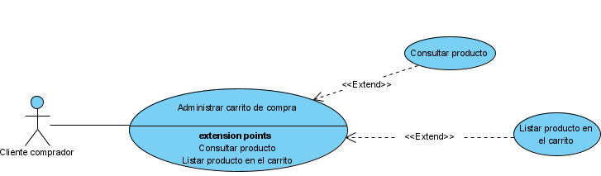

|  |  |
| --- | --- |
| Nombre | Administrar carrito de compras |
| Autor | Andrés Esteban Sossa Rodríguez |
| Fecha | 29 de Julio de 2020 |
| **Descripción: El** aplicativo web permitirá al cliente añadir productos a su carrito de compras para proceder a obtener el producto. | |
|
|
| **Actores: Cliente.** | |
|
|
| **Precondiciones**:  Al ingresar al sistema, el cliente elegirá un producto para añadir a su carrito. | |
|
|
| **Flujo Normal:**  **1.** El cliente deberá ingresar a la página principal del aplicativo web.  **2.** El cliente listara los productos de su preferencia para añadirlos al carrito y comprarlos  **3.** El sistema le notificará con una venta emergente al cliente que su producto se ha listado en el carrito de compras. | |
|
|
| **Flujo alternativo:**  **A.** Si el cliente no se ha registrado en el aplicativo web, no podrá listar productos. | |
|
|
| **Pos condiciones:** El cliente ha logrado listar sus productos con normalidad. | |
|
|

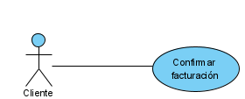

|  |  |
| --- | --- |
| Nombre | Confirmar facturación |
| Autor | Yesid Steven Valencia Rodríguez |
| Fecha | 29 de Julio de 2020 |
| **Descripción**:  El aplicativo web permitirá al cliente finalizar su compra siempre y cuando esté registrado en el aplicativo web. | |
|
|
| **Actores: Cliente.** | |
|
|
| **Precondiciones**:  El aplicativo web permitirá al cliente finalizar la compra de lo que se encuentra en el carrito llenado un formulario de pedido con sus respectivos datos. | |
|
|
| **Flujo Normal:**  **1.** El cliente deberá tener productos listados en su carrito de compra.  **2.** El cliente finalizara su compra llenando un formulario de pedidos con sus respectivos datos.  3. El aplicativo web le mostrará una ventana emergente al cliente felicitándolo por su compra. | |
|
|
| **Flujo alternativo:**  **A.** Si el cliente no se ha registrado en el aplicativo web no podrá realizar sus compras ni listar productos. | |
|
|
| **Pos condiciones:** La compra se ha realizado satisfactoriamente. | |
|
|